Actividad de Música 1er año
Prof. María E. Antilef

LAS CUALIDADES DEL SONIDO Y SU REPRESENTACIÓN GRÁFICA

Como hemos visto en actividades anteriores, en todo sonido podemos distinguir cuatro cualidades que nos permite ubicarlo entre dos categorías. Estas cualidades y sus categorías son: Altura, duración, intensidad y timbre.
A continuación definiremos cada una de ellas y al final tienen las actividades que, para poder realizarlas deber leer los conceptos y observar las imágenes de la representación gráfica de cada cualidad.

Objetivos
- Conocer e identificar las cualidades del sonido.
- Conocer como se representan gráficamente los sonidos musicales

ALTURA: La altura es la cualidad del sonido que distingue entre sonidos graves y agudos.
La altura de los sonidos la representamos mediante las notas que toman su nombre de su posición en el pentagrama:
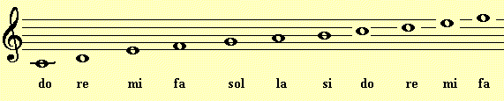

Las notas se escriben en el Pentagrama en las líneas que son 5 y en los espacios que son 4. Como están escritas arriba en el pentagrama.
Cuando se tienen que colocar notas más agudas y más graves se colocan líneas adicionales arriba de la última línea y debajo de la 1ra líneas
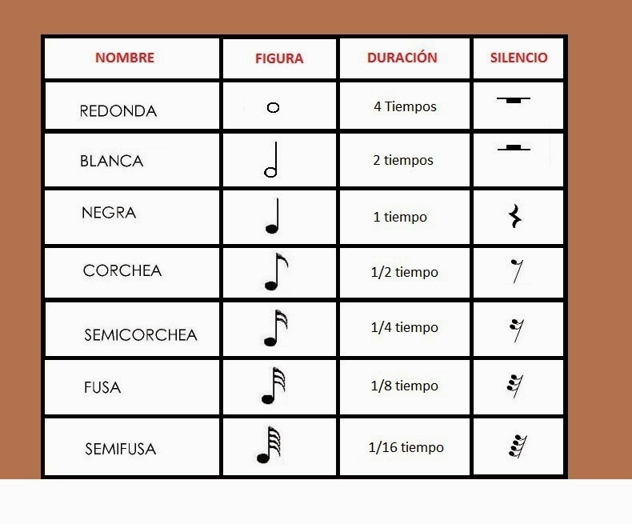
La duración de los sonidos se representa con las figuras y silencios musicales: cada figura tiene una duración, se mide en unidades de tiempo (minutos, segundos, entre otros). Musicalmente se representa por medio de figuras o silencios observar la imagen con las figuras y duración de cada una) La duración
.

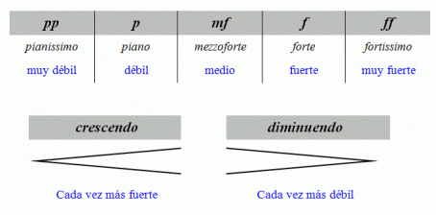
Intensidad: es una cualidad del sonido y nos indica lo fuerte o suave que puede ser.

Los símbolos usados para representar la intensidad en música se denominan, generalmente, MATICES
Timbre: Es la cualidad que permite determinar qué tipo de voz o instrumento está sonando con tan sólo escucharlo. Permite reconocer quién o qué cosa produce el sonido. Por ejemplo, la voz de una persona, el sonido que emite un piano, una guitarra, etc. (Uds. trabajaron esta cualidad cuando clasificaban instrumentos)

------------------------------------------------------------------------------------------------------------------------------

Actividades

1.- Colocar en nombre de las notas que falta en los casilleros a partir de la nota dada. Por Ej. Si se empieza en DO, las que siguen serán Re, Mi, Fa, Sol, La, Si, Do
Y si empieza en MI, las que siguen serán: Fa, Sol, La, Si, Do, Re, Mi. La última nota será la misma con la que empezaron.
DO |  | MI | FA |  | LA |  | DO
RE | MI |  | SOL | LA |  | DO
MI |  | SOL | LA |  | DO |  | MI
FA |  | LA |  | DO |  |  | FA
SOL | LA |  | DO |  | MI | FA
LA |  |  | RE |  | FA | SOL
SI | DO |  | MI |  | S0L | LA
DO |  | MI |  | SOL |  |  | DO

2.-Colocar el nombre de las notas en el pentagrama

3.-Relaciona con flechas las diferentes cualidades y sus características:
Duración  Altura  Intensidad  Timbre | Fuerte  Débil  Instrumento  Agudo  Voz  Muy débil  Grave

4. Completar utilizando palabras relacionadas con las cualidades del sonido:
- El parámetro o cualidad del tiempo es la……………………………………….
- Un sonido fuerte o débil nos lo indica la……………………………………
- Esa voz me suena, reconozco su………………………………………….
- Su voz emitía un sonido tan…………………………. que apenas podía escucharla
- Esa sirena emitía un sonido muy………………………….
- El sonido de los altavoces era tan …………………..que los oídos me dolieron una semana
5.- Marcar la Opción correcta
La intensidad es la característica que permite diferenciar:
Los sonidos agudos de los graves.
Los sonidos largos de los cortos.
Los sonidos fuertes de los suaves

Criterios de evaluación
- Conoce e identifica las cualidades del sonido
- Demuestra interés y realiza consultas cuando tiene dudas para poder realizar la actividad
- Entrega las actividades en los tiempos acordados.

